2025년 2학기
뇌-마음-행동 개별연구 보고서

이름 | 최지영
학과 | 생물교육과
학번 | 2023-17870
지도교수 | 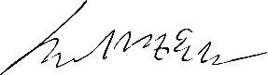  생명과학부 최명환 (서 명)
연구 제목 | Changes in Salt Taste Preference Depending on Physiological State

1. 연구의 배경 및 중요성
나트륨은 체내에 존재하는 무기염류 중 하나로, 생명활동을 영위하는데 있어서 중요한 역할을 수행하는 물질이다. 사람의 경우 135-145mEq/L 사이일 때 정상적인 혈청 나트륨 범위라고 판단하며(Jameson et al., 2022), 정상보다 나트륨 수치가 낮을 경우에는 낙상 및 골절 위험 증가, 뇌기능 저하, 운동 능력 저하 등 만성적인 건강 문제로 이어진다. 반면 나트륨 수치가 정상보다 높을 경우에는 두통, 경련, 뇌출혈, 신경 손상 등 생명을 위협하는 문제로까지 이어지는데도 (Norello et al., 2024), 사람은 일반적으로 소금 맛을 선호하는 경향이 있다. 나트륨 결핍이 없더라도 소금을 선호하고 과잉 섭취하는 경향이 존재한다는 것이다(Contreras, 1978). 그러나 짠맛이 강해질 경우 선호도가 감소하는 inverted U-shaped 패턴이 나타난다. 즉 일정 농도까지는 매력적이지만, 지나치게 짤 경우 오히려 불쾌감을 느껴 회피 행동을 보이는 것이다(Mattes, 1997). 이는 쥐에서도 나타나는 양상으로, 쥐의 경우 생후 6일부터 나트륨의 농도에 따른 선호 혹은 회피 반응이 나타나게 된다(Moe, 1986). 따라서 나트륨에 대한 선호는 선천적인 부분도 존재하지만, 생리적 요인, 환경적 요인 등 후천적인 부분 또한 영향을 끼치기 때문에(Beauchamp et al., 1991), 다양한 요인들을 복합적으로 고려하여 선호 및 회피를 판단해야 한다.
따라서 본 연구에서는 우선 아무런 외부적 자극이나 학습이 이루어지지 않은 중립 상태의 쥐의 미뢰에서 나타나는 NaCl 농도 별 ATP 반응 정도를 측정하였다. 맛 자극(tastant)에 의해 자극된 미뢰가 방출한 ATP는 ATP 수용체(P2X2/P2X3 복합체)가 위치한 일차 구심성 신경을 활성화하여 맛 신호를 전달하기 때문에(Kinnamon et al., 2013), 이를 통해 몸에서 짠맛에 대해 선천적으로 어떻게 반응하는지 확인하고자 하였다. 이후에는 체내 성분이 결핍된 특정한 상황에서 NaCl 농도에 따른 선호도가 어떻게 변화하는지 관찰하여, 생리적 상태가 짠맛에 대한 감수성에 어떤 영향을 주는지 파악하였다. 이를 통해 나트륨 선호에 영향을 주는 여러 요인 중 생리적 요인에 집중하여, 사람의 나트륨 기호 현상에 대한 이해로 확장해 나가고자 했다.

2. 연구 방법 및 결과
2.1. 연구 방법
2.1.1. NaCl 농도 별 taste bud에서의 ATP 반응
짠맛을 인지하는데 있어 핵심적인 역할을 수행하는 ATP 방출 반응을 관찰하기 위해 μ-tongue(two-photon microscopy)으로 GAD2-cATP의 미뢰를 관찰하였다. 실험에 사용된 NaCl 용액(sigmaaldrich, M=58.44g/mol)의 농도는 50mM, 100mM, 200mM, 250mM, 300mM, 400mM이었으며, 농도 별로 혀에 20초씩 1번 흘려주었다. 이때 이전에 주어진 시료에 의한 잔여반응이 이후의 시료에 영향을 주는 것을 막기 위하여 낮은 농도부터 순차적으로 흘려 주었으며, 시료와 시료 사이에 90초동안 AS를 흘려주어 이전 시료에 의한 잔여반응을 최소화하고자 했다. 2 마리의 GAD2-cATP수컷에서의 ATP 반응을 측정한 후, 0~21ms 동안 발생한 ATP 반응의 평균을 구해 기저값으로 설정한 뒤, 실제값에서 기저값을 뺀 값을 기저값으로 나눈 값인 dF/F의 값을 구하였다. 그 후 각 농도별로 가장 큰 dF/F값을 구해 표를 작성하였다.

2.2.2. 생리적 결핍에 따른 NaCl 농도별 선호도
생리적 결핍이 있는 상황에서 나타나는 NaCl 농도별 선호도의 경우 Davis Rig (Lickometer)를 통해 측정하였다. 결핍 상황은 물만 결핍되었을 때, 나트륨만 결핍되었을 때, 물과 나트륨 모두 결핍되었을 때로 나뉘며, 0mM, 50mM, 100mM, 150mM, 200mM, 300mM, 400mM의 NaCl 용액을 사용하여 실험을 진행하였다. 또한 결핍되었을 때의 선호도가 어떻게 변화하는지를 확인하기 위해, 아무것도 결핍되지 않은 중성 상태를 대조군으로 설정하여 동일한 방식으로 실험을 진행하였다. Davis Rig 장치를 통해 농도 별로 20초씩 4번 급여하였으며, 농도에 따른 선호도를 정확히 알아보기 위하여 급여 순서는 무작위로 설정하였다. 앞선 실험과 달리 해당 실험에서는 유전적 요인에 의한 영향을 최소화하고자 야생형 쥐인 C57BL/6J를 사용하였다. 물 결핍 조건에서는 24시간동안 금수시킨 뒤에 실험을 진행하였으며, 나트륨 결핍 조건에서는 라식스 주사(한독, 20mg/2mL) 20λ를 투여하고 즉시 무염사료(Research Diets, D08070603)로 바꾼 다음, 24시간 뒤에 NaCl 농도에 따른 선호도를 측정하였다. 총 4마리의 수컷 C57BL/6J 에게 조건마다 5회의 동일한 시행을 반복한 다음, 5회 동안 각 농도 별로 핥은 수의 평균을 구하여 그래프를 작성했다.

2.2. 결과
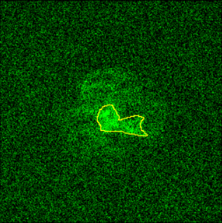
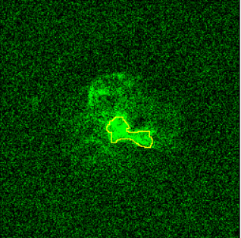
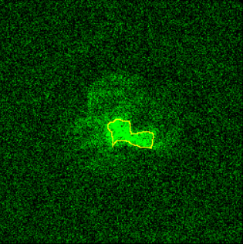
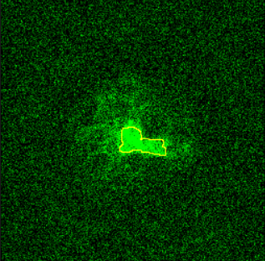
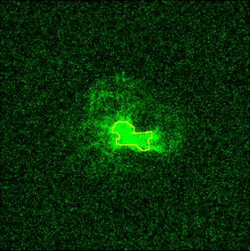
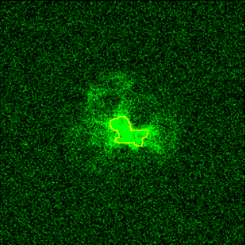
2.2.1. NaCl 농도 별 taste bud에서의 ATP 반응의 변화
Figure 1. NaCl 농도에 따른 taste bud에서의 ATP 반응을 나타낸 사진으로, a는 50mM일 때, b는 100mM일 때, c는 200mM일 때, d는 250mM일 때, e는 300mM일 때, f는 400mM일 때다.
a
d
c
f
e
b
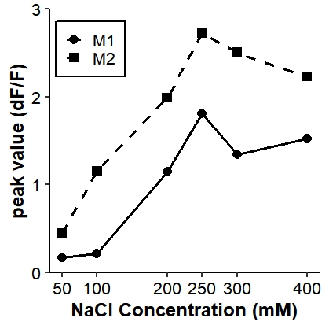
Figure 2. NaCl 농도별 ATP Response의 dF/F 최댓값을 나타낸 그래프
NaCl 농도가 높아질수록 ATP 반응의 dF/F값이 증가하다가 250mM일 때 최댓값을 가지고, 이후에는 감소하는 것을 확인할 수 있었다. 농도가 250mM 이상일 때의 변화 양상은 두 쥐에서 다르게 나타났지만, 250mM일 때에 비해 값이 작다는 공통점은 명확하였다.

2.2.2. 생리적 결핍에 따른 NaCl 농도별 선호도 변화
실험 결과 결핍이 없는 상황에서는 증류수 혹은 150mM의 NaCl 용액을 선호하고, 200mM 이상의 NaCl 용액은 회피하는 경향을 보였다. 반면 물만 결핍된 상황에서는 공통적으로 NaCl 용액이 150mM일 때 급감했다가, 농도가 높아지면 선호도가 반등하는 경향을 보였다. 나트륨만 결핍된 상황의 경우 나트륨이 결핍되었으나, 물과 사료가 충분히 공급된 탓에 포만감을 느껴 핥는 행위 자체의 빈도가 줄은 것을 확인할 수 있었다. 5회 시행동안 단 한 번도 핥지 않은 농도 또한 존재했기 때문에 명확한 영상을 파악하기는 어려웠다. 모든 농도를 핥은 M1(Figure 3-c)의 경우 300mM까지는 농도가 증가할수록 핥는 횟수가 증가하였으며, 그 이후부터는 핥는 횟수가 감소하였다. 그러나 M3, M4의 경우 400mM을 300mM에 비해 더 선호하는 경향을 보였다. 물과 나트륨이 모두 결핍된 상황에서는 NaCl이 100mM와 200mM, 400mM일 때 급감했다가 150mM, 300mM일 때 급증하는 경향을 보이는, 지그재그형 그래프가 그려졌다. 여러 번 증감이 반복되기는 하지만, 농도가 50mM에서 100mM로 증가할 때의 감소폭이 가장 급격했다.
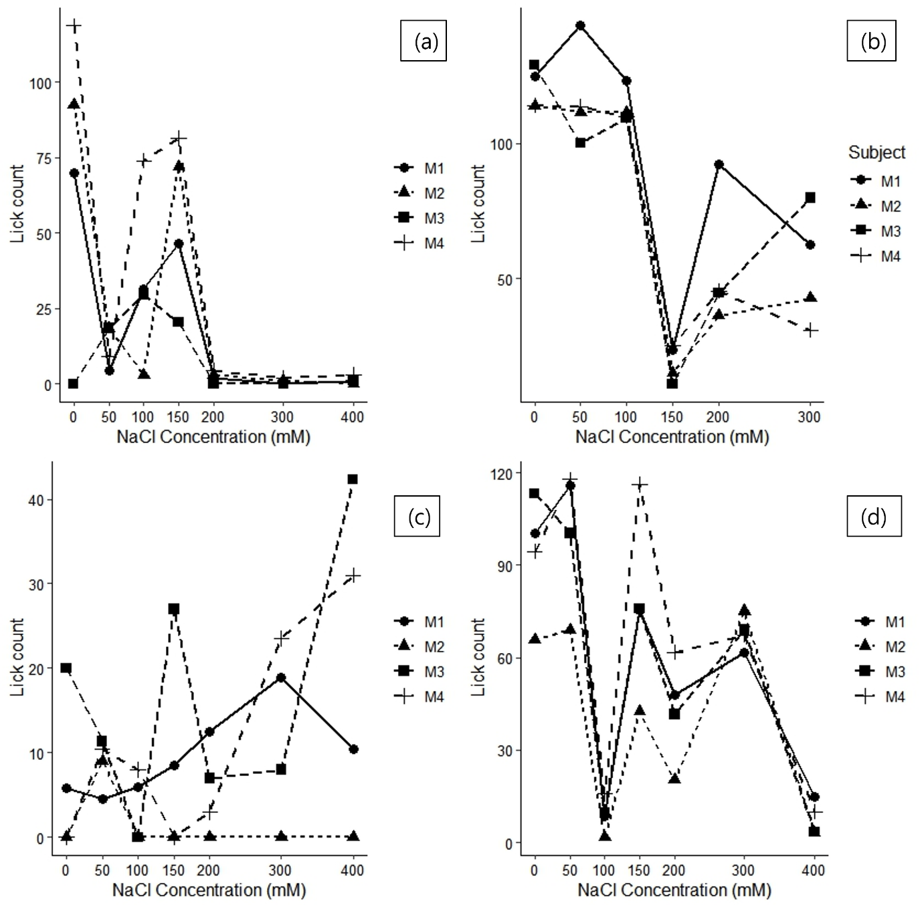
Figure 3. NaCl 농도별 lick count를 나타낸 그래프이다. (a)는 결핍이 없는 상태일 때, (b)는 물만 결핍되었을 때, (c)는 나트륨만 결핍되었을 때, (d)는 물과 나트륨이 모두 결핍되었을 때이다.

3. 연구의 의미
3.1. 결론 및 논의
중립 상태에서 혀에 있는 미뢰는 NaCl이 250mM일 때 가장 높은 ATP 반응을 보이지만 행동의 측면에서 보았을 때는 0mM 혹은 150mM의 NaCl 용액을 가장 선호했다. 즉 혀에서 일어나는 생리적인 현상과 행동 측면에서의 선호도가 완벽하게 일치하지는 않았다는 것이다. 이는 단순히 ATP 반응만으로 짠맛에 대한 선호도가 결정되는 것이 아니라, 미뢰에서의 ATP 방출 이후 ENaC · TRPV1 같은 짠맛 경로의 활성(Smith, 2012), TRC의 세포 내 Ca²⁺ 변화가 1차 미각신경(chorda tympani, CT)의 활성화에 미치는 영향(DeSimone, 2012), 뇌간(NTS)-뇌간 중계핵(PBS)-시상(VPMpc)-두정엽의 미각피질(insular/gustatory cortex)로 이어지는 중추 처리 과정(Vincis, 2019) 등, 다단계의 처리 과정을 거치고 나서야 맛에 대한 선호를 결정하기 때문이다. 또한 형광현미경을 사용해야만 미뢰에서의 ATP 반응을 측정할 수 있기 때문에 다른 쥐를 사용한 점 역시 차이가 발생한 이유로 꼽을 수 있다. ATP 반응과 행동 실험은 동일한 개체에서 시행된 것이 아니기 때문에, GAD2-cATP의 행동 실험 결과를 바탕으로 생리적 반응과 실제적 선호도를 비교해 볼 필요가 있다.
물과 나트륨이 모두 결핍된 상황에서도 유사하게 0mM과 150mM의 NaCl에 대한 선호도가 높게 나타났으나, 물이 결핍된 조건에서는 오히려 150mM NaCl을 회피하였다. 따라서 150mM이라는 특정 농도에서만 왜 이러한 현상이 발생하는지에 대해 고찰해 보았다. 정상 상태인 C57BL/6J 수컷의 체내 나트륨 농도는 148(146-151)mmol/L로(Otto, 2016), 이는 150mM의 NaCl 용액이 혈장의 나트륨 농도와 거의 동일한 조건을 가진다는 것이다. 따라서 150mM의 NaCl의 경우 단순히 짠맛에 대한 선호라고 판단하기보다는, 체내의 균형을 유지하기 위해 본능적으로 섭취하는 경우라고 생각해 볼 수도 있다.
또한 물 결핍 조건에서는 특이하게도 150mM NaCl보다도 고농도의 NaCl을 선호하는 경향을 보였다. 물이 결핍될 경우 쥐는 사료 섭취량을 줄이는 탈수성 식욕 부진을 통해 체내 수분량을 보존하고자 하며, 체내의 혈장 삼투압이 상승하고 Na⁺ 농도 또한 증가하게 된다(Bekkevold, 2013). 그러나 단수 이후 단순히 물만 섭취하게 되면 혈장 삼투압은 정상으로 회복되지만, 체내 나트륨 량은 여전히 부족한 상태가 된다. 이는 신장으로 가는 혈류량을 감소시켜 신장에서의 레닌(Renin) 분비를 촉진한다. 레닌은 안지오텐시노겐(Angiotensinogen)에서 안지오텐신II(Angiotensin II)로의 전환을 유도하는데, 이 안지오텐신 II는 갈증 및 소금의 섭취 동기를 강화한다. 따라서 동물은 중성 상태일 때에 비해 더 강한 짠맛을 선호하는 경향을 보이게 된다(De Luca, 2010).

3.2. 의미 및 후속 연구의 방향
본 연구에서는 미뢰라는 말초 감각기관에서의 생화학적 반응과 실제 동물의 행동을 통합적으로 비교하였으며, 특히 생리적 결핍 상태가 짠맛에 대한 선호도 자체를 변화시키는 가소성이 있음을 확인했다는 점에서 의의가 있다. 다만 나트륨 결핍 상황에서의 선호도 변화의 경우, 모든 농도에 대한 데이터 확인이 제대로 이루어지지 않았기 때문에 젤 형태나 고체 형태로 소금을 공급하여 순수하게 짠맛 자체에 대한 선호만을 재확인해 볼 필요가 있다. 또한 실험 진행 중 신체 상태에 대한 면밀한 확인이 부족하였기 때문에 혈청 전해질 농도 등의 객관적인 생리적 지표를 활용하여 결핍 상태가 의도한 대로 유도되었는지에 대해 검증하는 과정이 선행되어야 한다. 이러한 부분이 보충된다면 생리적 결핍과 짠맛 선호도 간의 관계성이 사람의 식이에서도 동일하게 작용하는지 확인하여, 현대인의 과잉 나트륨 섭취와 같은 건강 문제를 해결하기 위한 생리학적 근거를 마련하는데 기여할 수 있을 것이다.

참고 문헌
Beauchamp, G. K., & Engelman, K. (1991). High salt intake. Sensory and behavioral factors. Hypertension (Dallas, Tex. 1979), 17(1 Suppl I), I-176-I-1181.
Bekkevold, C. M., Robertson, K.L., Reinhard, M. K., Battles, A. H., & Rowland, N. E. (2013). Dehydration parameters and standards for laboratory mice. Journal of the American Association for Laboratory Animal Science, 52(3), 233-239.
Contreras, R. J., (1978). Salt taste and disease. American Journal of Clinical Nutrition, 31(6), 1088-1097.
De Luca, L. A. Jr., Pereira-Derderian, D. T. B., Vendramini, R. C., David, R. B., & Menani, J. V. (2010). Water deprivation-induced sodium appetite. Physiology & Behavior, 100(5), 535-544.
DeSimone, J. A., Phan, T.-H. T., Ren, Z., Mummalaneni, S., & Lyall, V. (2012). Changes in taste receptor cell [Ca²⁺] modulate chorda tympani taste nerve responses to salty and sour taste stimuli. Journal of Neurophysiology, 108(6), 1733-1744.
Jameson, J. L., Fauci, A. S., Kasper, D. L., Hauser, S. L., Longo, D. L., & Loscalzo, J. (Eds.). (2022). Harrison’s principles of internal medicine (21st ed.). McGraw-Hill Educaiton.
Kinnamon, S. C., & Finger, T. E. (2013). A taste for ATP: Neurotansmission in taste buds. Frontiers in Cellular Neuroscience, 7, 264.
Norello, D., Rastrelli, G., Antonio, L., Bartfai, G., Casanueva, F. F., Giwercman, A., Huhtaniemi, I. T., O’Neill, T. W., Punab, M., Slowikowska-Hilczer, J., Tournoy, J., Vanderschueren, D., Wu, F. C. W., Maggi, M., & Peri, A. (2024). Hyponatremia, hypernatremia and impairment of functional, psychological and sexual domains. Journal of Endocrinological Investigation, 47(5), 1005-1014.
Mattes, R. D. (1997). The taste for salt in humans. Physiology & Behavior, 61(5), 873-882.
Moe, K. E. (1986). The ontogeny of salt preference in rats. Developmental Psychobiology, 19(3), 185-196.
Otto, G. P., Kowalewski, H., Pahmeier, F., Schütz, D., et al. (2016). Clinical chemistry reference intervals for C57BL/6J, C57BL/6N, and C3HeB/FeJ mice (Mus musculus). Journal of the American Association for Laboratory Animal Science, 55(4), 375-386.
Smith, K. R., Treesukosol, Y., Brennan, A. P., Contreras, R. J., & Spector, A. C. (2012). Contribution of the TRPV1 channel to salt taste quality in mice as assessed by conditioned taste aversion generalization and chorda tympani nerve responses. American Journal of Physiology-Regulatory, Integrative and Comparative Physiology, 303(11), R1195-R1205.
Vincis, R., & Fontanini, A. (2019). Central taste anatomy and physiology. Handbook of Clinical Neurology, 164, 187-204.

